  - Compte-rendu de l’Assemblée Générale,
  - le 19 mai 2016

La séance est ouverte à 20h.

Présents : Valérie BOULART, Dominique MACE, Pierre DUBOIS, Dominique PELLAT, Hubert LETURC, Johan LETURC, Gaël RYO, Gaétan PEYGOURDI, Hugo DUFRESNE, Jérémie SIMIER
Excusés : Hervé PERMENTIER

Ordre du jour :
- Bilan financier 2015
- Budget Prévisionnel 2016
- Tarification saison 2016/17
- Questions diverses

Bilan Financier 2015 :

Pour la saison 2015/16, le club compte 102 licenciés et 103 adhérents. Le trésorier annonce des finances saines.

Recettes :

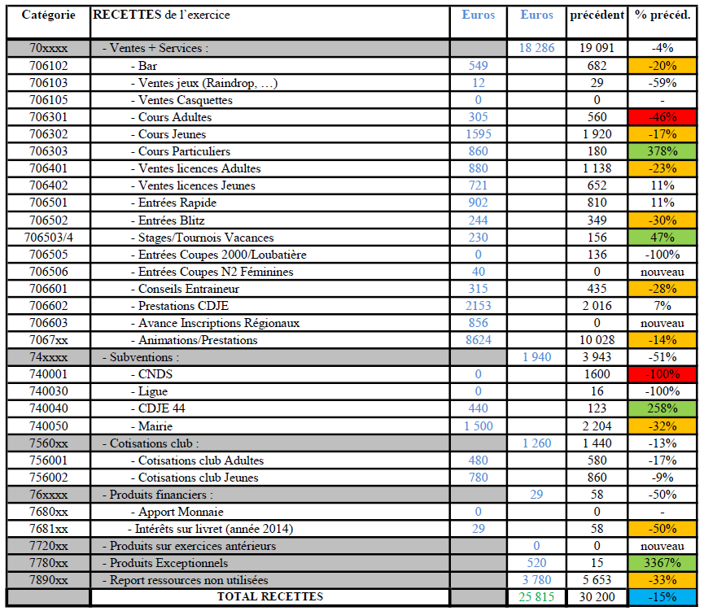

Pour les recettes, il est à noter que les cours adultes semblent moins attractifs. Pierre propose donc de créer un tournoi interne pour la prochaine saison avec des analyses de parties et de mettre en place des cours par thèmes programmés à l’avance.
Les cours particuliers sont en nette augmentation. Pour la prochaine saison, une réduction sur les cours collectifs sera appliquée aux jeunes prenant des cours particuliers.

Dépenses :

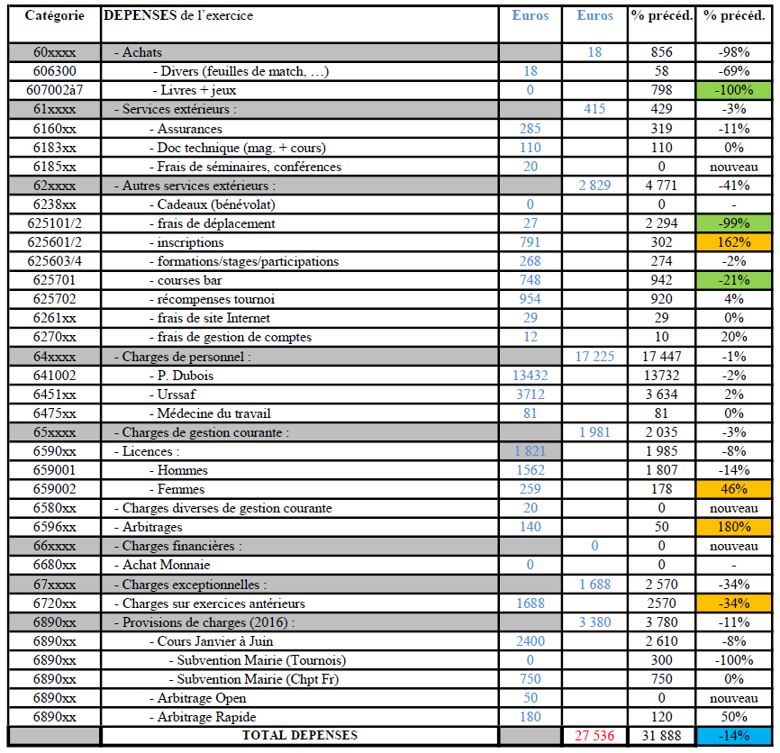

Bilan :

- Le bilan 2015 est voté à l’unanimité
Budget Prévisionnel 2016 :

Produits :
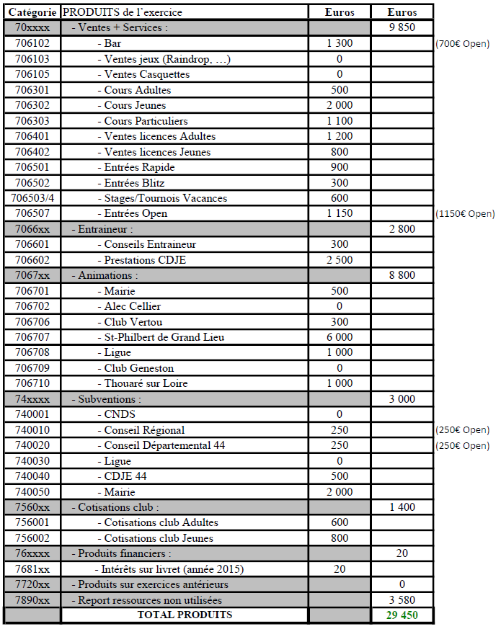

Charges :

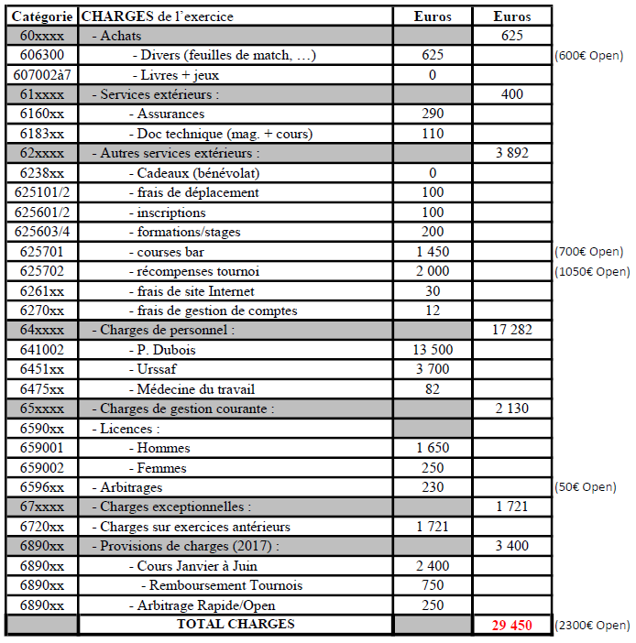

- Le budget prévisionnel 2016 est voté à l’unanimité

Tarification Saison 2016/2017 :
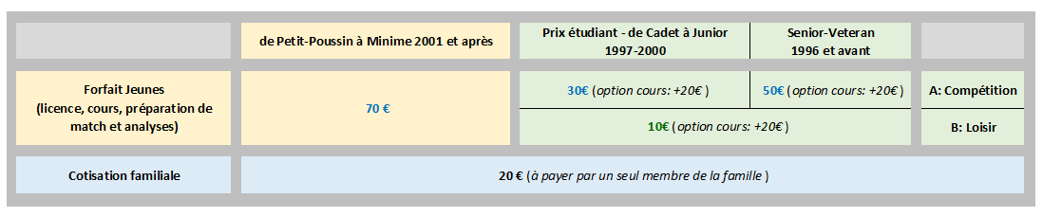

Pour la saison 2016, le tarif compétition appliqué aux jeunes de Petit-Poussins à Minimes comprendra la licence, les cours, les analyses de parties et les préparations pour toutes les compétitions (championnats départementaux, régionaux et matchs en équipe)

La nouvelle tarification est votée à l’unanimité

Questions diverses :

Pas de questions

La séance est close à 21h45

